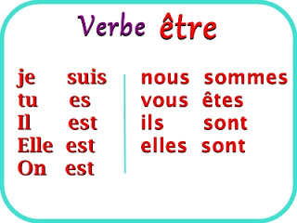

- Relie. Ένωσε
Tu es εγώ είμαι
Il est εσύ είσαι
Nous sommes αυτοί είναι
Ils sont αυτός είναι
Je suis εσείς είστε
Vous êtes εμείς είμαστε

2. Complète par les formes convenables du verbe ÊTRE.
Je ………………………. italien.
Vous ………………….. grecs.
Il ………………… français.
Elle ………………… anglaise.
Nous ……………………….. espagnols
3. Réponds aux questions.
a.- Tu es français ?
- Oui,………………………………………………
b. – Vous êtes espagnols ?
Non, ……………………………………………..
c. – Il est grec ?
- Oui,…………………………………………
d. – Elles sont italiennes ?
- Non, ………………………………………..

